芯语琴音——基于 FPGA 的实时多音色合成电子乐器引擎

摘要
本作品以高云 Tang Primer 25K 核心板为唯一计算平台，在纯硬件逻辑层完整实现了实时多音色合成电子乐器引擎。演奏交互包含两个独立维度：4×4 矩阵键盘承担选音、触发、音色与效果切换；FSR402 薄膜压力传感器经十六位模数转换器 ADS1115 采集，实时驱动音高弯音，构成连续表情维度。四声部 DDS 引擎物理并行，逐样本完成相位累加、正弦表插值、ADSR 包络与力度运算，饱和混音后由标准 I2S 总线送 D 类功放解码发声，琴键触发到发声的总延迟约 4.8ms。
在赛题拓展方向上，作品实现了：三维表情调控——压力弯音、电位器滑音与电位器颤音；六种可切换音色——正弦、窄脉冲、锯齿、方波四种原始波形，以及按加法合成实现的钢琴音色与带气声、渐入颤音的长笛音色；混响与延迟回声两种数字效果器，以干湿并联结构挂接，开启后不增加演奏延迟；ST7789 液晶屏由 FPGA 逐帧绘制输出波形构成实时视听反馈。全部时序由计数器常数解析保证，布局布线后主时钟频率 60.554MHz、时序违例为零；全部音频由演奏指令逐样本实时生成，不含任何预录 PCM 数据。
关键词：现场可编程门阵列；直接数字频率合成；加法合成；数字混响；实时可视化。

第一部分 作品概述

1.1功能与特性
系统面向现场演奏，形成“选音—表情—合成—效果—反馈“的完整链路：（1）十六键演奏：主音区八键对应 G 大调do,re,mi,fa,so,la,si,do(高)，最多四键同按构成四音复音与和弦；（2）六种音色一键切换：正弦、窄脉冲、锯齿、方波四种原始波形，加法合成钢琴与气声长笛两种乐器音色，切换即时生效、正在发声的和弦不断音；（3）三维表情：FSR 压力弯音、滑音旋钮与颤音旋钮，三者可任意叠加；（4）两种效果器：混响与延迟回声，按一下开、再按关，可同时叠加；（5）实时视听反馈：1.54 英寸液晶屏同步显示输出波形；（6）包络与复音：四声部动态分配，ADSR 包络，松键自然衰减收尾。

1.2应用领域
本作品可作为便携式电子乐器的核心引擎，配合外壳与供电即构成完整乐器；可作为音乐启蒙与视唱练耳教具，硬件确定性延迟有利于建立稳定的节拍感；可作为交互式声音装置的音频后端，触摸、压力、光电等传感器均可经统一的声部控制总线接入；亦可作为高校 FPGA 与数字信号处理课程的综合实验平台，一个工程覆盖时序设计、状态机、流水线、串行总线、定点音频运算与时序收敛等知识点。

1.3主要技术特点
（1）纯硬件逐样本运算：音频生成通路全部由 Verilog 逻辑实现，逐采样节拍推进，无处理器参与、无块缓冲延迟；（2）高精度 DDS 音源：32 位相位累加器在 48.828kHz 采样率下频率分辨率约 0.000011Hz，64 点四分之一周期正弦表加线性插值，以极小存储获得低失真波形；（3）表情与合成解耦：弯音、滑音、颤音分别以“相位增量统一缩放““相位增量渐变逼近““波形幅值调制“三种机制挂接于同一声部控制总线，互不干扰、可任意组合；（4）效果器干湿并联：湿声旁路挂接、不触碰干声通路，演奏延迟零增加；全工程乘法运算多于硬乘法器数量，靠分时复用与移位加替代达成时序收敛；（5）流式可视化：液晶显示采用逐列直绘、局部擦除架构，不使用帧缓冲，与音频通路完全并行。

1.4主要性能指标
表 1-1主要性能指标
指标项 | 参数
主控器件 | GW5A-LV25MG121NC1/I0（Tang Primer 25K 核心板）
系统时钟 | 50MHz 板载晶振，单时钟域全同步设计
音频输出 | I2S 主机 16 位立体声，MAX98357A D 类功放直推喇叭
采样率 | 48.828kHz（位时钟 3.125MHz = 64fs）
复音数 | 4 声部物理并行，动态分配、轮转抢占
音色数 | 6 种（正弦 / 窄脉冲 / 锯齿 / 方波 / 钢琴 / 长笛）
表情维度 | 3 个（FSR 弯音、滑音旋钮、颤音旋钮）
数字效果 | 混响、延迟回声
控制到发声延迟 | 约 4.8ms
压力到音高更新 | 约 5.6ms
时序结果 | 布局布线后 60.554MHz、建立 / 保持违例均为 0
资源占用 | 逻辑 58%、块存储 29/56、硬乘法器 28/28
实时可视化 | 1.54英寸液晶屏同步显示输出波形
音频生成方式 | 纯硬件实时合成，无预录 PCM

1.5主要创新点
（1）“音区＋波形“双维度音色设计：六种音色同时跨越基频、倍频与半倍频三个音区并配合不同谐波结构，小尺寸扬声器下仍可盲听辨别；（2）三维表情正交叠加：弯音作用于频率、滑音作用于过渡时间、颤音作用于幅度，四声部同乘弯音因子、和弦音程不变；（3）干湿并联效果器与确定性延迟并存：混响、延迟开启不增加演奏延迟。

1.6设计流程
研发按“指标拆解—架构设计—模块编码—板级联调—参数调音—快照固化“推进：先由延迟指标反推扫描与消抖的时间预算；再以声部控制总线为界面划分模块，使输入、运算、输出三层可独立替换；联调先打通“按键—发声“最小闭环，再逐层加入音色、表情、效果器与可视化；每次改动先跑仿真金标准回归、再上板实测，每个稳定节点做全量代码快照，保证任意改动可回退。
【图 1-1设计流程图】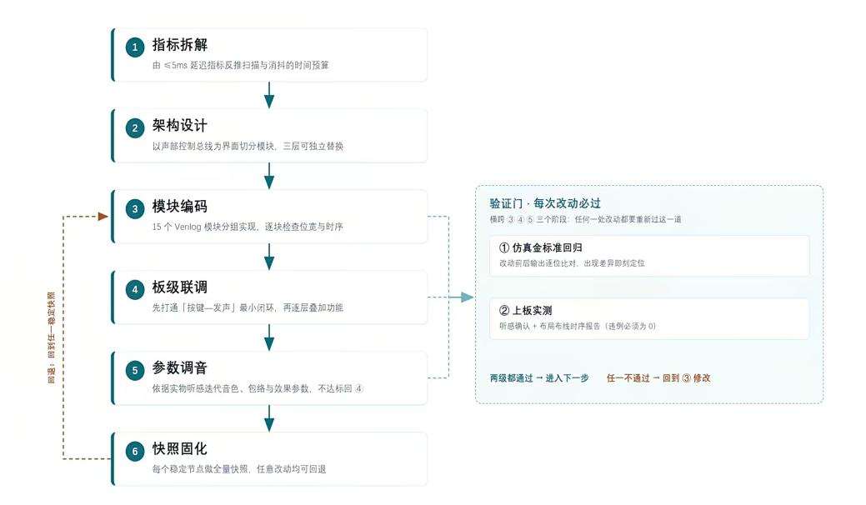

第二部 分系统组成及功能说明

2.1整体介绍
系统以 FPGA 为唯一计算核心，外围仅含功放、传感采集、旋钮与液晶四类电路。片上逻辑按职责分为五层：演奏输入层（键盘扫描 keypad_scan、压力采集 ads1115_drv）把物理动作翻译成音符事件；表情控制层（滑音 porta_ctrl、弯音 bend_ctrl、颤音调制）把旋钮与压力翻译成对音频参数的连续调制；音频运算层（声部分配 note_alloc、四声部 DDS 引擎 dds_voice、混音 synth_core）把音符事件逐样本翻译成音频样本；效果层（audio_fx）对混音结果做混响与延迟处理；输出层（i2s_tx）把最终样本按 I2S 时序送出。可视化层（st7789_drv、viz_scope、viz_spec）从效果器输出端取信号绘图，与音频通路完全并行。各层之间通过声部控制总线相连——4 位音符门、4×32 位相位增量、4×16 位力度与全局音色、效果开关；任何输入源只要产生这组信号即可接入引擎而不必改动运算层。整机运行于 50MHz 单时钟域，无跨时钟握手。
【图 2-1系统总体框图】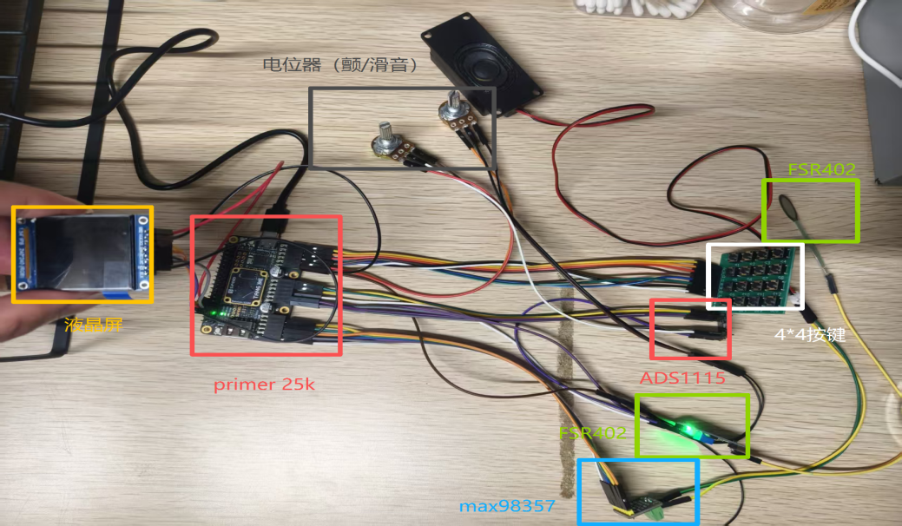

2.2硬件系统介绍

2.2.1硬件整体介绍
硬件由 Tang Primer 25K 核心板、60033 扩展底板、MAX98357A I2S D 类功放模块与无源喇叭、HW-834 型 4×4 矩阵键盘、FSR402 薄膜压力传感器及其 LM393 调理模块、ZY-ADS1115 十六位模数转换模块、两只 10kΩ 电位器（滑音 / 颤音）与 ST7789 1.54 英寸 IPS 液晶屏组成，各模块经 2.54mm 排针与杜邦线互连。功放取自底板 5V 电源，FPGA 逻辑与全部模拟采集链路统一取自底板不含 5V 的 3.3V 排针组。主要器件见表 2-1。
表 2-1主要器件清单
序号 | 器件 | 型号 / 规格 | 作用
1 | FPGA 核心板 | Tang Primer 25K | 全部逻辑运算与音频合成
2 | 扩展底板 | 60033 Dock | 供电与引脚引出
3 | 音频功放 | MAX98357A I2S D 类 + 4Ω 喇叭 | I2S 解码并直推喇叭
4 | 矩阵键盘 | HW-834 4×4 薄膜键盘 | 选音、触发、音色与效果切换
5 | 压力传感器 | FSR402 + LM393 调理 | 连续压力采集（弯音维度）
6 | 模数转换 | ZY-ADS1115（16 位，I2C） | 压力与两路旋钮数字化
7 | 电位器 | 10kΩ × 2 | 滑音、颤音深度连续调节
8 | 液晶屏 | ST7789VW 1.54 英寸 240×240 IPS | 波形 / 频谱显示

2.2.2电路各模块介绍
（1）FPGA 最小系统：50MHz 板载晶振经全局时钟脚 E2 接入，为整机唯一时钟源；上电复位由片内计数器链生成；工程附 50MHz 时序约束文件，布局布线按 20ns 周期优化。为提高上电可靠性，I2S 时钟在复位后保持低电平约 168ms 再启动，避免功放在 FPGA 配置期间把悬空引脚上的随机跳变当作时钟而锁死——这一处理消除了上电没声、重新烧录又恢复的偶发现象。
（2）音频通路：位时钟 BCLK、声道时钟 LRC、串行数据 DIN三线接功放；混音级设声道模式参数，单功放时四声部镜像到左右两路，保证单喇叭和弦不丢音，更换参数并增加第二块功放即为真立体声。
（3）键盘接口：行线 D10/B10/G10/C10 作扫描驱动（低有效、空闲行置高阻以防多键共列鬼影），列线 G11/D11/B11/C11 内部上拉输入，按下为低。
（4）压力与旋钮链路：FSR402 与 LM393 模块板载电阻分压，AO 端接 ADS1115 的 AIN0，实测方向为按压越重电压越低（松开约 3.25V、码值约 26000，压死近 0V）；两只电位器接成 3.3V—GND 分压，滑臂分别接 AIN1（滑音）与 AIN2（颤音）。ADS1115 工作于单次转换模式，从机制上消除了多路复用切换后读到旧通道结果的竞态；SCL/SDA 接 A11/E11 开漏通信。
（5）液晶接口：SPI 六线（SCL/SDA/RES/DC/CS 接 L4/G2/J4/G1/K4），时钟 12.5MHz，模式 0，背光引脚悬空常亮；BLK 不接以省一路 IO。
表 2-2引脚分配表
信号 | 引脚 | 方向 | 说明
sys_clk | E2 | 输入 | 50MHz 板载晶振
kbd_row[3:0] | D10 / B10 / G10 / C10 | 输出 | 键盘行扫描，低有效，空闲高阻
kbd_col[3:0] | G11 / D11 / B11 / C11 | 输入 | 键盘列采样，内部上拉
ads_scl / ads_sda | A11 / E11 | 输出 / 双向 | ADS1115 I2C，SDA 开漏
tp_scl / tp_sda | L2 / K1 | 输出 / 输入 | TTP229 触摸板（备用输入源）
i2s_bclk / lrclk / data | G7 / H5 / H8 | 输出 | I2S 音频三线
i2s_mclk | F5 | 输出 | 主时钟（本功放不使用）
lcd_scl/sda/res/dc/cs | L4 / G2 / J4 / G1 / K4 | 输出 | ST7789 液晶 SPI 六线
key_s1 / key_s2 | H11 / H10 | 输入 | 核心板按键
dbg_lat | G5 | 输出 | 延迟测量指示，任一声部触发为高

2.3软件系统介绍

2.3.1软件整体介绍
本作品不含 PC 端或嵌入式软件层，全部功能由 15 个 Verilog 设计文件在 50MHz 单时钟域实现，经高云综合与布局布线工具生成比特流。工程按职责分为六组：输入组（keypad_scan、ads1115_drv、ttp229_drv）、表情组（porta_ctrl、bend_ctrl）、决策组（note_alloc）、运算组（dds_voice、synth_core）、效果与输出组（audio_fx、i2s_tx）、可视化组（st7789_drv、viz_scope、viz_spec）；video_top 为顶层，完成复位生成、模块互连与参数配置；demo_seq 为无人值守自动演奏音序器，用于链路自检。工程同时包含引脚约束与时序约束各一份，时序约束将主时钟明确为 50MHz——这一步必不可少，缺少约束时工具按默认 100MHz 检查，会造成时序余量的误判。
【图 2-2RTL 模块层次图】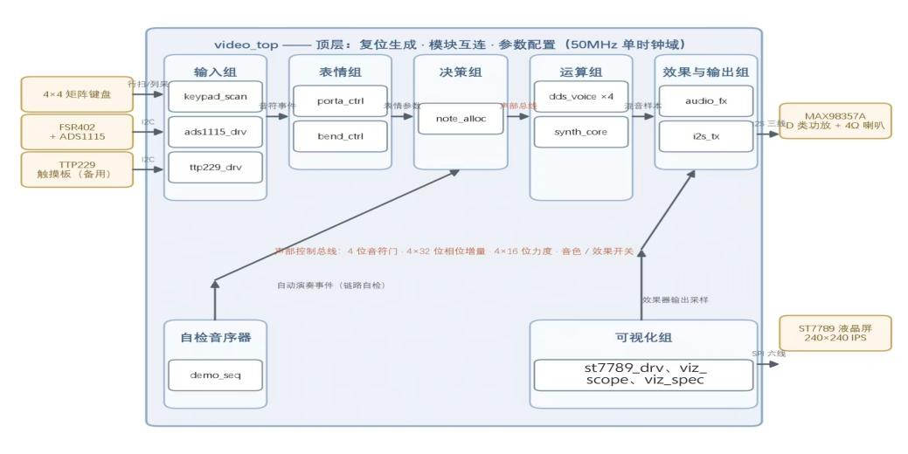

2.3.2软件各模块介绍
keypad_scan 键盘扫描：四行轮询驱动，每行驻留 0.1ms，整轮 0.4ms；每键配饱和计数器积分消抖，连续 8 次采样确认判按下完成消抖。我们曾两次尝试压缩消抖窗口与行驻留时间，均出现触点抖动漏检导致的重复触发，最终回退并固化当前参数。
note_alloc 声部分配与全局控制：检测按键上升沿按声部 0～3 顺序占用空闲声部，四声部全忙时按轮转指针抢占，使被替换声部依次轮换；下降沿释放对应声部进入释放段。音高以相位增量查表。S9～S14 为音色键、S15和S16 为效果开关，均不占用声部，仅改写全局寄存器，下一个采样节拍即生效。
表情控制链：滑音模块将旋钮码值，声部相位增量以指数逼近方式滑向目标音高；弯音模块取按压力量。颤音在声部引擎内部实现：旋钮深度控制全音色振幅呼吸，长笛音色另含音高颤音。
dds_voice 声部引擎：每声部为完整 DDS——32 位相位累加，相位高位按象限折叠查 64 点四分之一周期正弦表，次高位作权重线性插值。四种原始波形各走独立通路：正弦走插值查表，窄脉冲由相位位比较生成两倍频 25% 占空比脉冲，锯齿直出相位高字节，方波在相位高字节回绕时翻转极性（低八度）。钢琴音色为加法合成：基频、两倍频、三倍频三个分量各带独立指数衰减，起音明亮、自然渐暗，松键阻尼快速收尾。
synth_core 混音：四声部以 18 位累加器求和并按力度缩放，饱和限幅至 ±32767，防止峰值叠加的符号翻转爆音；混音与限幅安排为两级采样节拍流水，是时序收敛的关键路径处理之一。
audio_fx 数字效果器：采用干湿并联结构——干声直通，湿声由旁路支路生成后叠加，效果开关不影响演奏延迟。延迟回声为 16384 样本环形缓冲加 0.45 反馈系数；混响为 Schroeder 结构：4 路并联梳状滤波器级联 2 路串联全通，混响尾约 1.5s。效果关闭时缓冲自动写零自洁、无爆音；上电初期设预热门控，防止读出未初始化存储污染反馈回路。效果器内部全部乘法运算经 14 拍序列分时复用同一个硬乘法器，是全工程乘法器资源收敛的典型手段。
i2s_tx 发送器：50MHz 经 16 分频得位时钟 3.125MHz，再 64 分频得声道时钟 48.828kHz；数据于位时钟下降沿变化、上升沿被采样，每声道 16 位数据前插一个哑元位实现标准 I2S 的最高位延迟；每帧首拍发出采样节拍脉冲驱动整条合成链，引擎五个时钟内完成当拍运算，远快于 20.48μs 的帧周期，不存在欠载。
可视化组（st7789_drv、viz_scope、viz_spec）：液晶驱动完成 58 项上电初始化序列，以窗口命令＋像素流方式刷新任意矩形区域。波形模块采用示波器式架构：信号上穿零触发采集 480 个样本，静音 25ms 自动超时重绘平线；峰值驱动 8 级自动量程；相邻列点位连成折线，上一帧点位存于块存储双缓冲，逐列“先擦旧、再画新”，点位未变的列整列跳过——这套局部擦除机制是早期版本“绿色像素逐帧累积“问题的根治方案。

第三部分 完成情况及性能参数

3.1整体介绍
系统实物由核心板与扩展底板、功放与无源喇叭、压力采集模块、两只旋钮、4×4 矩阵键盘与液晶屏构成，各模块以杜邦线互连，已完成板级联调，可现场演奏并同步显示。
【图 3-1系统实物照片（正面，屏幕点亮）】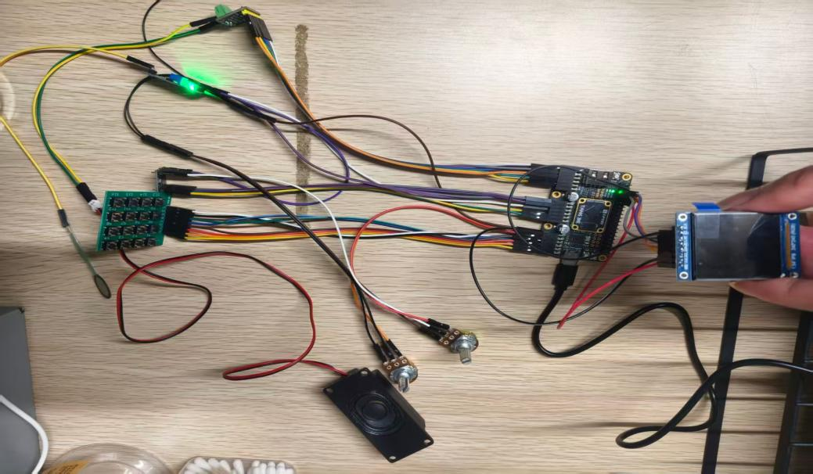

【图 3-2系统实物照片（斜 45 度）】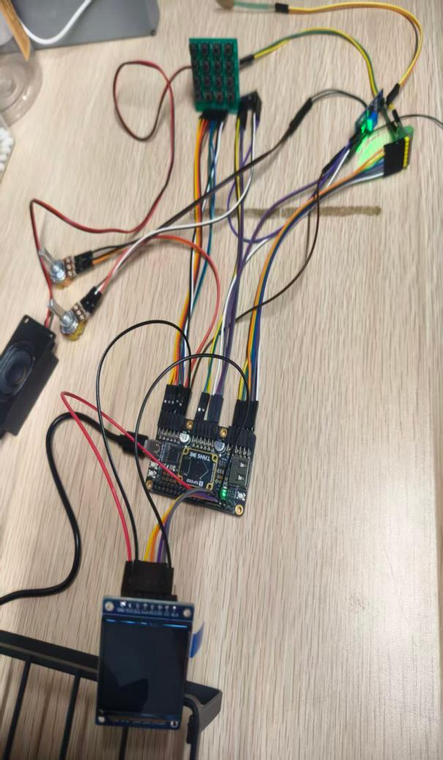

3.2工程成果

3.2.1电路成果
3.2.2 电路成果：FPGA 最小系统、I2S 音频通路、压力与旋钮采集链路、键盘接口与液晶 SPI 接口按 2.2 节设计互连并稳定运行。
【图 3-3电路展示】

3.2.2软件成果
3.2.3 软件成果：Gowin 工程含 15 个设计文件与引脚、时序两份约束，顶层 video_top，时序违例为零。
【图 3-4软件成果】
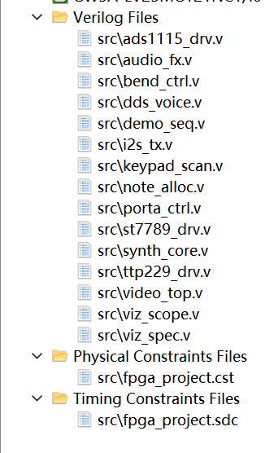

3.3特性成果
表 3-1赛题要求完成情况
赛题要求 | 实现情况
基础 1：多维交互，至少 2 个独立可控维度 | 已完成：键盘选音触发＋压力弯音，另有滑音、颤音两路旋钮
基础 2：纯 HDL 合成，延迟不大于 10ms | 已完成：全逻辑逐样本合成，实测约 4.8ms
基础 3：复音不少于 4、实时变调、ADSR、混音、无预录 | 已完成：4 声部并行，弯音实时变调，含 ADSR，无任何预录音频
拓展 2：不少于 3 维表情（力度动态、滑音、颤音等） | 已完成：弯音＋滑音＋颤音三维，振幅颤音即连续力度动态
拓展 2：不少于 2 种乐器音色自由切换 | 已完成：钢琴与长笛，共 6 种音色
拓展 2：混响、延迟、合唱等数字效果器 | 已完成混响与延迟回声（可叠加）
拓展 3：延迟不大于 5ms 且确定性无抖动 | 已完成：4.8ms，抖动峰峰值不大于 0.4ms，全部由计数器常数决定
拓展 3：LED 指引、频谱、波形等视听反馈 | 已完成：LCD 实时波形

3.3.1延迟指标的论证与实测
延迟实测约 4.8ms，满足拓展指标 5ms。抖动唯一来源是按键落下时刻落在哪个扫描相位，峰峰值不大于 0.4ms；“确定性”的依据是全链路不存在任何软件调度或自适应缓冲，延迟只由常量计数器决定。压力维度单独计算：单次转换模式下压力到音高更新约 5.6ms，弯音斜率限制为平滑而非缓冲，不构成额外延迟。
【图 3-5示波器延迟实测波形】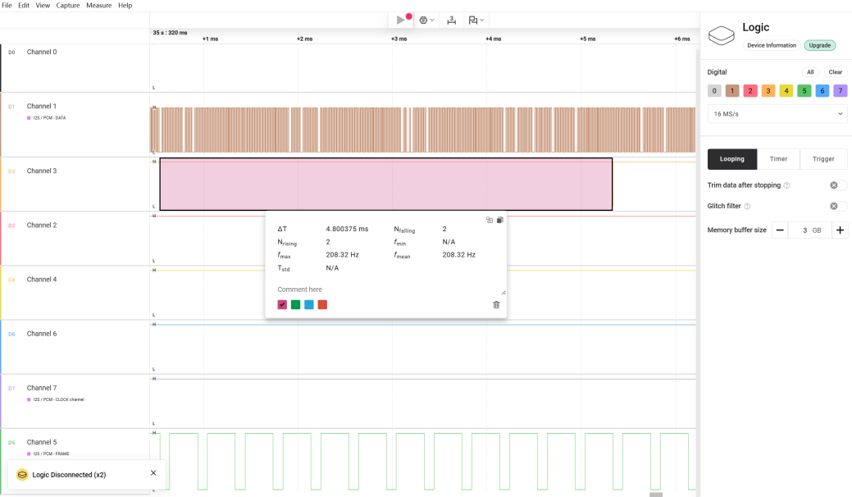

3.3.2多音实时合成与频谱验证
为验证“多路不同频率音频由 FPGA 逐样本实时生成”，演示时同时按下 G5、C6、E6、G6 四键：四个声部分别以 783.99Hz、1046.50Hz、1318.51Hz、1567.98Hz 稳定发声，液晶频谱区出现四根相互分离的谱柱（对应 763 / 966 / 1272 / 1628Hz 四个频点），波形区呈现四频叠加波形；效果器开关前后波形与谱柱高度随之变化，直观证明声音由片上实时运算产生。工程内不含任何音频数据存储，唯一的波表是合成用的 64 点四分之一周期正弦表，可由 RTL 代码佐证。

3.3.3音色与效果听感验证
钢琴音色按加法合成实现，两倍频与三倍频分量对基波的幅度比约为 0.73 与 0.44，先后在 0.31s 与 0.18s 内消失、基频 1.3s 衰减到无声，起音明亮、自然渐暗；长笛音色含 15% 二次谐波、25ms 气声与 0.4s 渐入颤音，柔起音、延音稳定。六种音色跨越三个音区并配合不同谐波结构，实测盲听可辨。混响开启后声音获得约 1.5s 的空间尾音，延迟回声以 0.335s 间隔重复，连奏形成回声墙；两者可叠加，关闭后声音立即回到干声且无爆音。表情维度实测：推压压力片整组和弦同步弯音且音程不变，滑音旋钮从“几乎不滑”到“约半秒滑到位”全行程可控，颤音旋钮连续可调。
【图 3-6钢琴（上）与长笛（下）音色波形对比照片】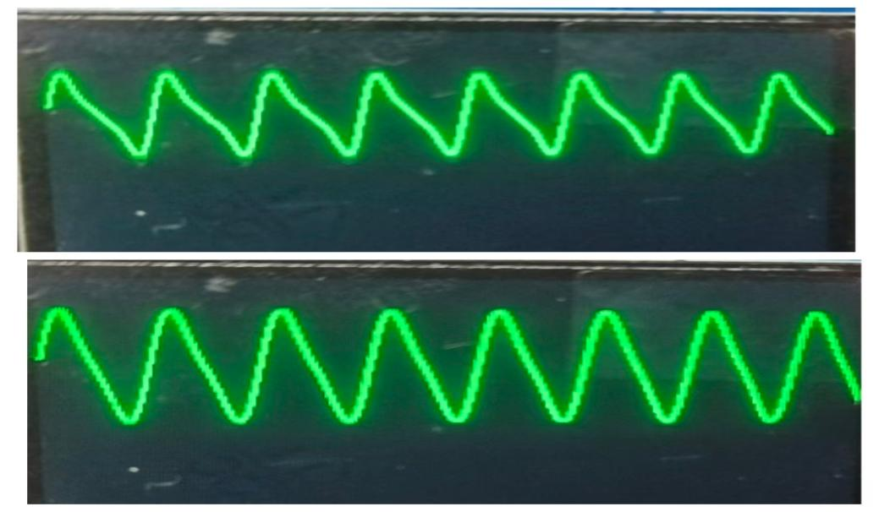
表 3-3资源与时序结果（布局布线报告）
项目 | 结果
逻辑单元 | 13365 / 23040（58%）
寄存器 | 4116
块存储 | 29 / 56
硬乘法器 | 28 / 28（分时复用与移位加替代后收敛）
主时钟频率 | 60.554MHz（需求 50MHz）
时序违例 | 建立 / 保持均为 0

第四部分 总结

4.1可扩展之处
（1）复音扩展：四声部改为分拍共享一套振荡运算的时序复用结构，可在逻辑不减员的前提下扩展至 8 甚至 16 复音；（2）真立体声：混音级已预留声道模式参数，增加一块功放与喇叭即可左右分离，并补做李萨如图形；（3）力度到音量：ADS1115 通道尚有余量，可再采一路压力实现“按多重、声音多大“，构成第四表情维度；（4）合唱效果器：合唱本质是带调制的延迟线，可复用现有延迟支路实现；（5）脱机功能：增加蓝牙模块与曲谱存储可实现演奏指引与录放回传。

4.2心得体会
这个项目是一次从“能响”到“能演奏”的完整工程训练。随着音准、复音、音色、表情、效果与可视化逐层叠加，我们最深的体会是实时音频系统对确定性的苛刻要求：任何一个环节引入不确定的缓冲，听感上就是“不跟手”，这种问题无法靠后期调参弥补，只能在架构阶段以逐样本流水线和同源节拍彻底杜绝。
印象最深的一次教训来自时序。器件只有 28 个硬乘法器，而设计一度需要约 39 个乘法运算，超出的部分被工具悄悄放进普通逻辑实现——电路照常工作，却在布局布线后一百八十多个端点违例。最迷惑的是它并不报错停摆，而是让寄存器偶尔采错一位：音高发毛、同一个音重复触发、声音“叠”在一起，听起来完全像消抖没做好。我们先后排查了电位器、消抖与接线，最后从时序报告里找到真凶。修复靠三件事：把四个声部的弯音乘法合并为分时复用的一个乘法器、把效果器十个乘法合并为一个十四拍序列、把固定系数乘法改写为移位加——逻辑占比降到 58%，主时钟收敛到 60.554MHz、违例清零。这让我们真正理解了“擦边通过”的电路不是可用电路：时序余量不是数字游戏，它直接决定声音对不对。
第二个教训关于数据位宽。一处正负数拼接运算因未做符号扩展，接近一半的采样点被错误地当成大正数再削波，波形半边贴住电源轨，听感上就是正弦和方波分不清。仿真能复现它，前提是给内部节点打探针并与设计值逐位比对——此后我们为音频链路建立了“金标准”回归：改动前后各存一份基准输出，逐位比对，音色参数一字不改时输出必须一字不差。这套纪律后来三次在上线前拦住了我们自己的改动。
第三个教训关于硬件的诚实性。悬空的模数转换输入会读到随机数，固件若不加处理就会让每个音都“自动滑音加颤音”；消抖窗口从 3.2ms 压到 1.6ms 的两次尝试都在实物键盘上翻车。前者教会我们未接的输入必须硬旁路，后者教会我们参数下限要由实测决定而不是由纸面决定。
回望整个研发，接线、代码、约束与工具各踩过一圈，最终沉淀下来的是三条习惯：先审自己的代码再怀疑硬件，每次只改一个变量，每个稳定节点做全量快照。声音是我们最挑剔的评审——任何一点不确定性，它都会当场告诉我们。

第五部分 参考文献
- Sipeed. Tang Primer 25K 开发板用户手册[EB/OL]. https://wiki.sipeed.com/hardware/en/tang/tang-primer-25k/primer-25k.html.
- Gowin Semiconductor. GW5A 系列 FPGA 产品数据手册[Z]. 广东高云半导体科技股份有限公司.
- Gowin Semiconductor. 高云半导体开发软件用户指南（V1.9.12）[Z]. 广东高云半导体科技股份有限公司.
- Texas Instruments. MAX98357A Small Class-D Amplifier with I2S Input[S]. 19-7426.
- Texas Instruments. ADS1115 Ultra-Small, Low-Power, I2C-Compatible, 16-Bit ADC[S]. SBAS444I.
- Sitronix Technology. ST7789VW 240×240 Dot Matrix IPS LCD Driver Specification[S].
- 冯坚.电子乐器的音响特征与电子音乐中音色的结构意义[J].黄钟.武汉音乐学院学报,1997,(1):56-59.DOI:10.19706/j.cnki.cn42-1062/j.1997.01.012.
- IEEE Computer Society. IEEE Standard Verilog Hardware Description Language. IEEE Std 1364-2001, The Institute of Electrical and Electronics Engineers, Inc. 2001.
- IEEE Computer Society. IEEE Standard Verilog Hardware Description Language. IEEE Std 1364-2005, Design Automation Standards Committee of the IEEE Computer Society, Inc. 2006.
- Dr. Greg Tumbush. Signed Arithmetic in Verilog 2001 – Opportunities and Hazards. Starkey Labs, Colorado Springs, CO.
- Charles H. Roth, Jr., Lizy Kurian John, Byeong Kil Lee. Digital Systems Design Using Verilog. Boston: Cengage Learning, 2016.
- Volnei A, Pedroni. Circuit Design and Simulation with VHDL (second edition). The MIT Press. 2010.

